第四单元 自然界的水
课题1 爱护水资源

【知识与技能】
1.知道地球上水的存在和水在自然界的分布情况。
2.了解世界和我国的水资源状况。
3.掌握水体污染的来源、危害及防止水体污染的措施。
【过程与方法】
1.通过课前查阅资料,培养学生的调查分析和思考能力。
2.通过观看图片,激发学生的学习兴趣。
【情感·态度·价值观】
1.增强学生节约用水和保护水资源的意识。
2.培养学生关心社会,为社会做贡献的社会责任感。
3.通过对水资源的了解,学习用辩证的观点看待水资源的丰富和有限。
◇
【教学重点】
用辩证的观点看待水资源的丰富和有限,节约用水及防止水污染。
【教学难点】
相关资料的收集、整理及探究活动的开展,学生积极性的调动。
一、导入新课
我们每天都要与水接触,你们能说出水有哪些用途吗?
没有水,就不可能有生机勃勃的地球。既然水对我们如此重要,那么,同学们了解地球上水资源的状况吗?知道如何保护我们的水资源吗?
二、推进新课
1.人类拥有的水资源
引导学生阅读教材第68~69页相关内容,归纳人类拥有的水资源储量与分布。
[归纳总结]①储量:地球表面约71%被水覆盖着。
②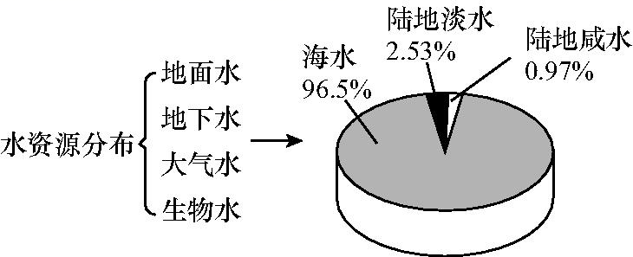
[投影展示]
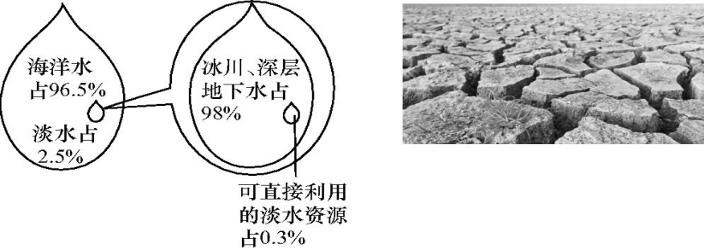
引导学生归纳水资源短缺的原因。
[归纳总结]①可利用的淡水资源缺乏。
②海水淡化成本高。
③随着社会的发展,人类生活、生产的用水量不断增加。
④水体污染。
[讨论交流]阅读教材第70页的柱状图,从中能获得哪些信息?
2.爱护水资源
[过渡]据统计,当今世界上有80多个国家,约20多亿人口面临淡水危机,其中26个国家的3亿多人口生活在缺水状态中。课前布置了一项家庭作业,让大家调查自己家的用水情况。现在请几位同学汇报一下你们的调查结果。
[讨论交流]水是一切生命体生存所必需的物质,针对上述同学们的调查结果,谈一谈我们应如何爱护水资源呢?
[归纳总结]爱护水资源,一方面要节约用水,另一方面要防治水体污染。
[开阔视野]如图为国家节水标志,其由水滴、人手和地球变形而成。圆形代表地球,象征节水能保护地球生态;手掌托着水滴,象征人人动手节约每一滴水;手掌又像一条河,象征着滴水汇成江河。
[过渡]介绍水体污染的定义及来源。
[讨论交流]查阅课前准备的资料,讨论水体污染给我们带来了哪些危害?造成了什么严重后果?
[投影展示]
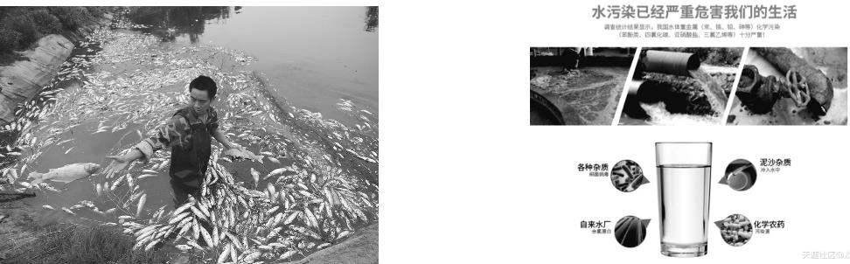
[归纳总结]水体污染,不仅影响工业、农业、渔业生产,破坏水生生态平衡,还会直接危害人体健康等。
[课堂小结]这节课我们学习了地球上水资源的现状,水体污染的来源、危害及防止水体污染的措施。在不断提高人类保护水资源意识的同时,科学家们正在努力探索解决淡水危机的良策。他们首先把目光瞄准了茫茫大海,那里有取之不尽的水源,只要将海水中的盐分去掉,就不愁没有淡水了,但关键的问题是如何经济地使海水得以淡化。请同学们课后查阅相关资料,了解海水淡化的方法(提示:分级蒸发法和循环渗析法)。
◇第四单元 自然界的水
课题1 爱护水资源
一、人类拥有的水资源——既丰富又短缺
1.地球表面约71%被水覆盖着。
2.淡水资源极度缺乏。
3.我国属于严重缺水国家。
二、爱护水资源
1.节约用水。
2.防止水体污染(工业污染、农业污染和生活污染)。
本节课教学环节清晰自然,整堂课环环相扣,过渡较流畅,有条不紊。不足之处在于学生缺乏关于水资源及水质情况调查的实践活动,可能对水资源的现状认识不够深刻。

